哈尔滨工业大学（威海）
供应商注册并实名
操作手册

使用浏览器及联系方式

浏览器
- 谷歌浏览器
- QQ浏览器
- 360极速模式浏览器

联系方式
- 云采通客服QQ：2274401696
- 云采通客服电话：400-101-0335转 1

供应商注册并实名

供应商注册入口（校端登录/官网登录）
方法1：进入哈尔滨工业大学（威海）招标与采购办公室
http://zcgl.hitwh.edu.cn/sfw_cms/e?page=cms.index，点击【供应商入口】，跳转至供应商服务平台，在登录窗口界面右下角，点击“点击注册”。如图所示：
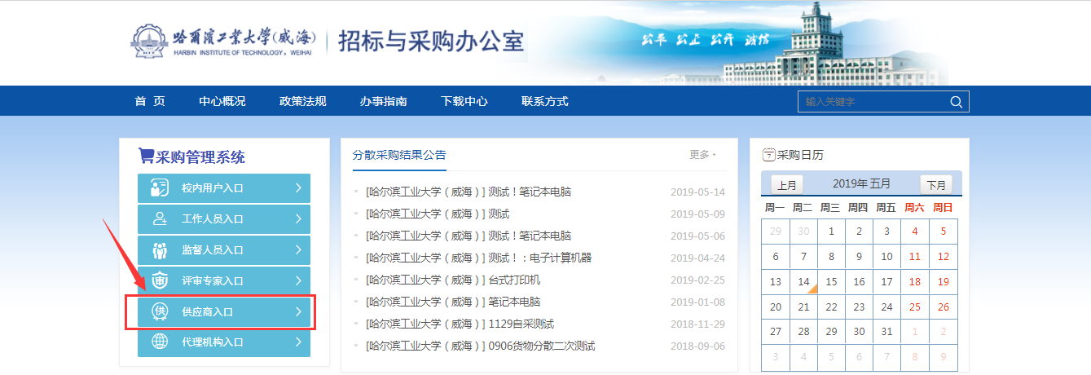
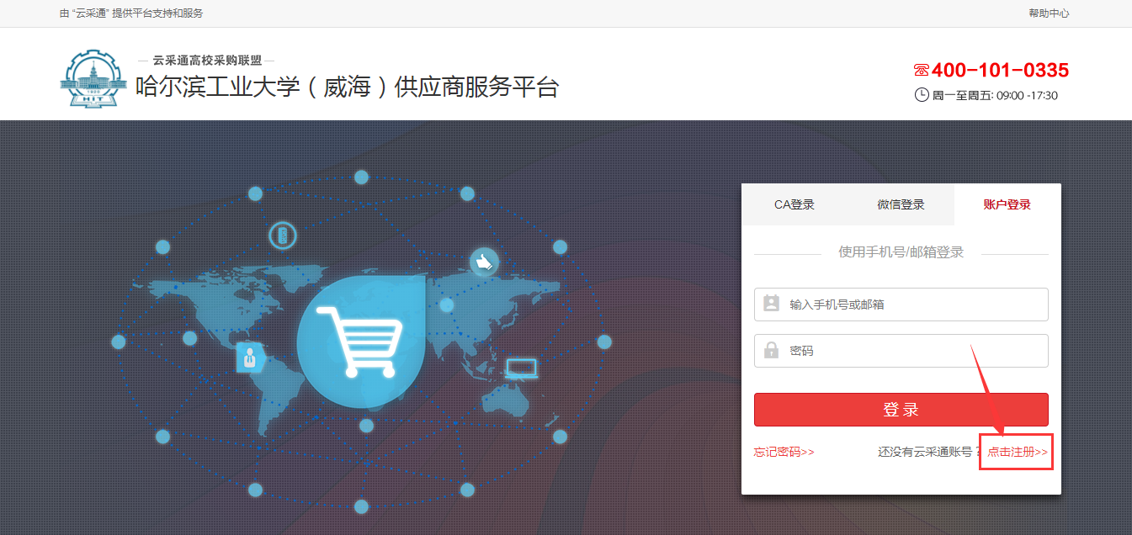
方法2：直接通过云采通官网进行访问：http://www.yuncaitong.cn/
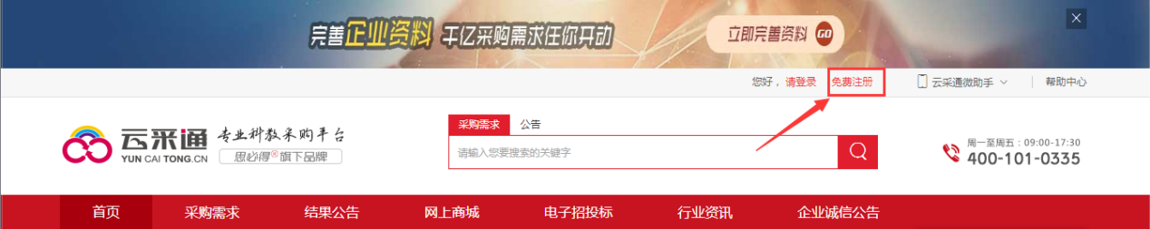

注册步骤
点击供应商注册后，填写注册相关信息，如图所示：
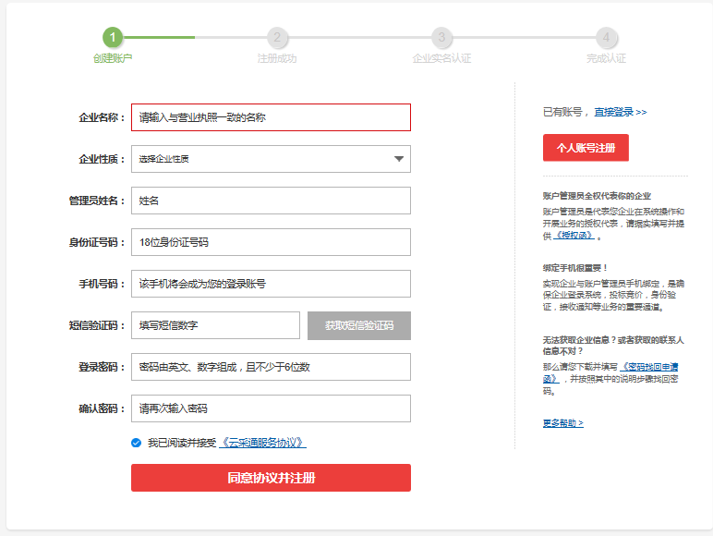
身份证号码和手机号为注册时管理员的身份证号码和手机号，输入手机号之后，点击“获取短信验证码”，短信验证码会发送至该管理员的手机号上。

实名认证

供应商注册成功后，进行实名认证
注册成功后，点击“立即进行实名认证”，如图所示：
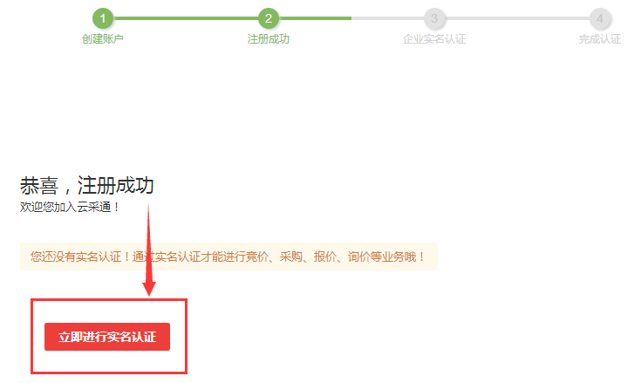
第一步：选择企业身份【供应商】，并填写企业信息、上传认证资料，如图所示：
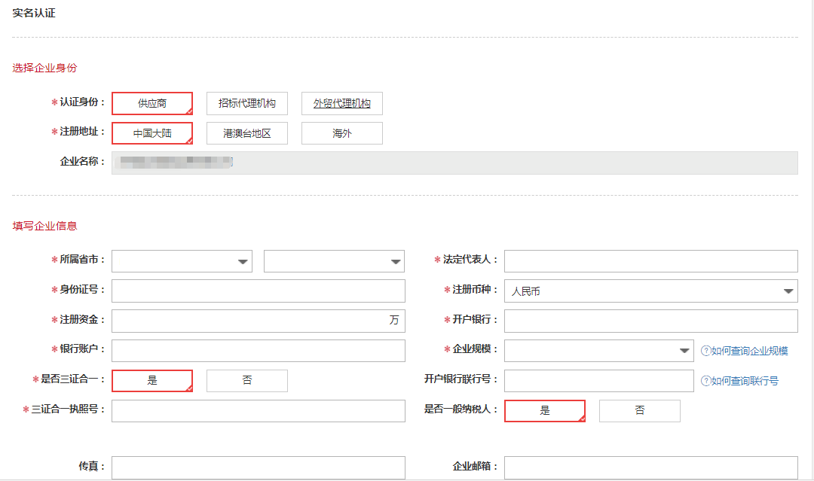
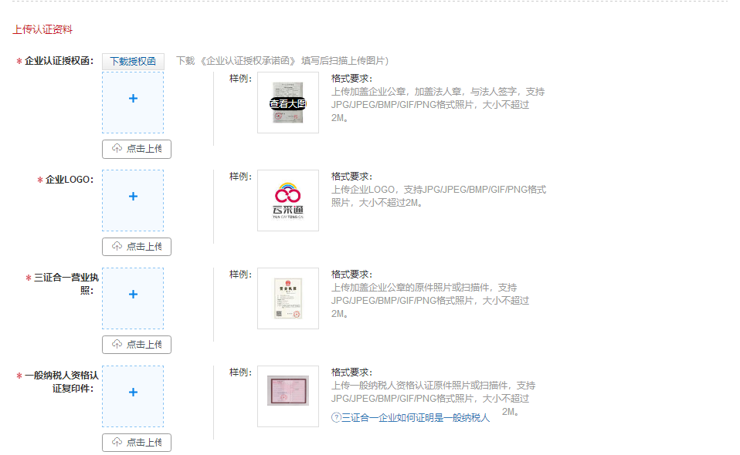
第三步：信息填写完成后，点击【提交实名信息】，如图所示：

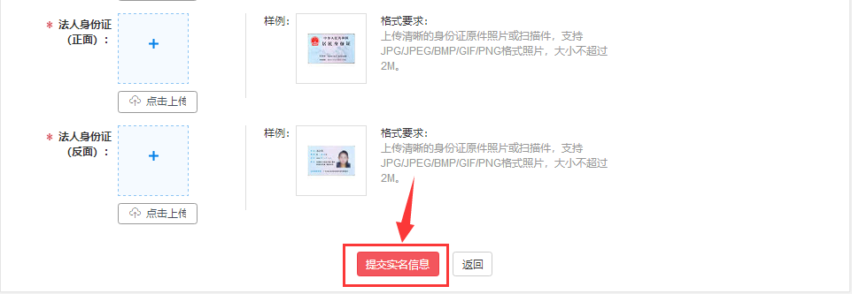
第四步：等待实名信息审核，审核通过及注册成功。

注：带红色*部分为必填项。

